**FH1000-ETH板**

**频率串转网服务端程序说明**

**程序功能**：

由网络传提供《DL/T 1100.1-2009 电力系统的时间同步系统》带频率描述的串行口时间报文发送服务，即：频率报文的串转网服务。

**用处**：

实现内蒙古地区的升级改造功能。

**参数配置：**

根据现场使用需配置侦听端口，侦听到客户连接后且连接成功后，本机开始主动发送服务报文到客户端（每秒1帧）。如本机的默认参数与现场不符，需做对应修改，修改方法如下：

|  |  |  |  |
| --- | --- | --- | --- |
|  | 默认值 | 配置文件 | 文件位置 |
| 侦听端口 | 2406 | ttyS1000.xml | /mnt/nor/server/ |
| 服务端IP | 网口1:192.168.2.10  网口2:192.168.3.10 | autostart | /mnt/nor/ |
| 添加路由 | 无 | autostart | /mnt/nor/ |
|  |  |  |  |

1.1准备工作，登录系统：

用网线连接以太网1的网口，使用winsc登录到板卡上。相关配置如图：

协议：FTP；主机名：192.168.2.10 (默认IP)；端口号：22(软件会自动选23，要修改成22)；用户名:anonymous；密码:不填。

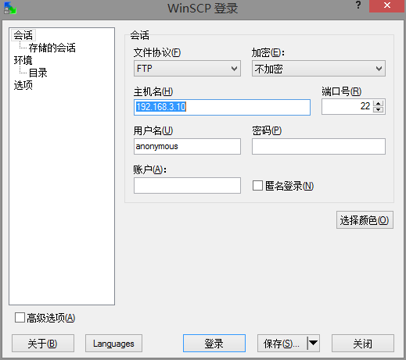

## 1.2 修改服务端口：修改ttyS1000.xml配置文件

配置文件ttyS1000.xml存放在 /mnt/nor/server文件夹中，如果不存在则采用默认配置。配置文件为xml格式可以现场需要配置。举例如下：

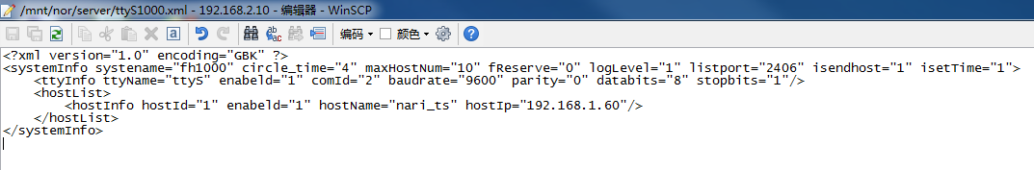

<?xml version="1.0" encoding="GBK" ?>

<systemInfo systename="fh1000" circle_time="4" maxHostNum="10" fReserve="0" logLevel="0" listport="2406" isendhost="0" isetTime="0">

<ttyInfo ttyName="ttyS" enabeld="1" comId="1" baudrate="9600" parity="0" databits="8" stopbits="1"/>

<hostList>

<hostInfo hostId="1" enabeld="1" hostName="nari_ts" hostIp="192.168.1.60"/>

</hostList>

</systemInfo>

listport： 侦听端口，一般填写2406，若存在其它请选择其它端口。配置后请通知主站让主站配置端口

maxHostNum：客户连接数量的最大，默认10，如果满足不了现场要求，可视情况扩充。

//本板卡路由配置在脚本中实现，脚本位置在/mnt/nor/autostart，使用上述方法配置好路由后测试完成，再统一修改到脚本。以便系统启动后自动执行脚本，使路由配置生效。

## 1.3 修改主机IP: 修改autostart文件

Autostart是板卡启动时会自动加载本脚本，存放在 /mnt/nor文件夹中，典型的配置如图：

# C:\Users\Administrator\Desktop\2AX$IX0ZM[TC6GK6{2NCL)4.png

如需修改，设置相应的IP地址即可。如需添加路由请联系技术支持。

2．测试方法

用笔记本电脑连接上网口，在电脑系统开始栏输入cmd打开命令窗口，然后输入命令：

telnet 192.168.3.10 2406 (根据配置的IP和端口输入命令)

正常运行的效果如下图，且每秒更新一帧报文：

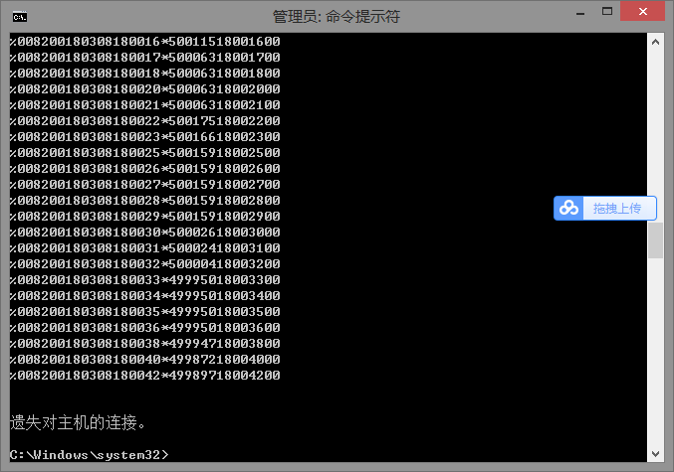

然后可通过wireshark抓包分析报文格式：

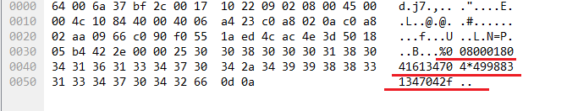

**报文内容格式为字符串：%0080001804131427*50004302153529**

**格式说明**

|  |  |  |  |  |  |  |  |  |  |
| --- | --- | --- | --- | --- | --- | --- | --- | --- | --- |
| **帧头** | **时间信息** | **日期** | **时间** | **频率头** | **频率整数** | **频率小数** | **电钟时间** | **校验** | **结束符** |
| **%** | **0080** | **001804** | **131427** | **\*** | **50** | **0043** | **021535** | **29** |  |

其他问题：**putty登录方式**？

连接类型：Telnet , 端口号：23 然后以root登录。

技术支持：成都府河研发中心 张勋